数据结构课程设计
项目说明文档
家谱管理系统
作者姓名： | 卢嘉霖
学 号： | 2050633
指导教师： | 张 颖
学院专业： | 软件学院 软件工程


同济大学
Tongji University

1项目说明

1.1 项目要求

1.1.1 功能要求
家谱是一种以表谱形式，记载一个以血缘关系为主体的家族世袭繁衍和重要任务事迹的特殊图书体裁。家谱是中国特有的文化遗产，是中华民族的三大文献（国史，地志，族谱）之一，属于珍贵的人文资料，对于历史学，民俗学，人口学，社会学和经济学的深入研究，均有其不可替代的独特功能。本项目兑对家谱管理进行简单的模拟，以实现查看祖先和子孙个人信息，插入家族成员，删除家族成员的功能。

1.1.2 输入格式
- 第一次使用系统，需先建立一个家谱
- 此后每次操作，应先从A～E五个操作中选一个，再根据提示输入操作的对象、可能需要的人数、可能需要的新成员名字等。
- 选择操作不区分大小写，有多个输入时用空白符分隔即可，若输入非法需根据系统提示重新输入直到输入合法。

1.1.3 输出格式
- 系统会给出许多操作提示，如可执行的操作、当前需要的输入信息和输入错误提示等
- 每次操作完毕，系统会打印操作对象的第一代子孙

1.1.4 项目示例
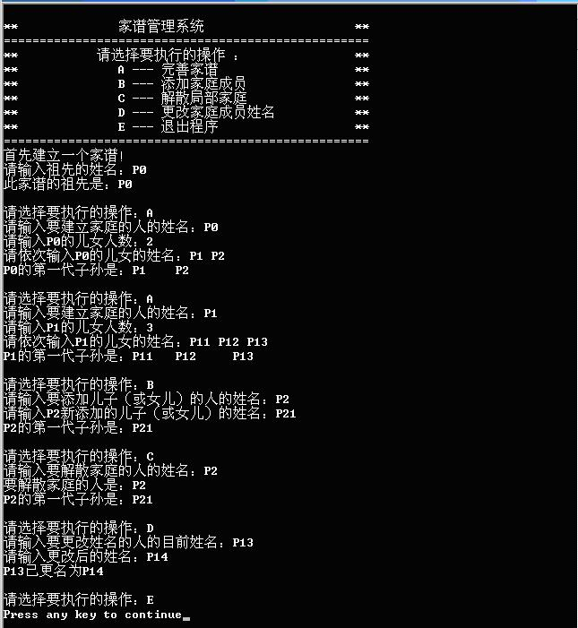

1.2 项目需求分析
本项目满足以下需求：
- 功能完善
系统应当能够满足基本需求，即能够正确的执行要求的功能
- 健壮性
当用户输入的数据非法时，系统应当能够识别并处理错误，提示重新输入，而非直接崩溃退出。
- 可读性好
本项目命名规范、注释丰富、函数功能分割合理、核心复杂逻辑清晰易懂、避免多层嵌套，代码可读性好。

2 项目设计

2.1 对STL部分功能的实现

本项目未调用任何STL库类、库函数，而是实现了STL中的list、vector、string、queue、stack和pair类，基本采用了STL源码的实现机理、还原了STL的功能，具有良好的复用性、可读性、健壮性。该部分代码介绍如下：
- list类：采用模板类，基于链表结构，内嵌迭代器类，支持类似STL中++、+=、==等运算符重载，list对象可通过迭代器实现访问元素、删除元素、添加元素等功能。
- vector类：采用模板类，基于线性表结构，内嵌迭代器类，支持类似STL中++、+=、==等运算符重载，vector对象可通过[]运算符重载随机读写数据，也可通过迭代器实现访问元素、删除元素、添加元素等功能。此外，和STL一样，vector对象可以自动扩容，即用户无需考虑线性表容量不足的情况。
- string类：基于以char为元素类型的vector实现，支持+、[]、<<、>>、==等一系列运算符重载，且元素的增删查该方法都有多个重载，满足参数为string对象、字符串常量、字符等多种情况。
- queue类：采用模板类，基于list实现，实现了队列数据结构的出队、入队和访问队头队尾元素的功能。
- stack类：采用模板类，于list实现，实现了栈数据结构的出栈、入栈和访问栈顶元素的功能。
- pair类：结构体模板，可以存放两个不同类型的数据，通过函数重载支持多种构造方法，通过运算符重载支持pair对象间的比较。

本项目主要使用到vector类模板和string类，以满足底层的树数据结构。其中vector声明如下：

template <typename T>
class vector
{
private:
T *_data; // 数据域
int _size; // 大小
int _capacity; // 容量

void _expand(); // 扩容
int calc_capacity(int size) const; // 计算容量
void _quick_sort(int, int); // 快速排序

public:
// 构造函数，析构函数
vector(); // 默认构造函数
vector(const vector<T> &other); // 拷贝构造函数
vector(T *data, int size); // 通过数组构造
vector(int n); // 构造函数，指定初始大小
vector(int n, const T &data); // 构造函数，指定大小和初始值
~vector(); // 析构函数

// 运算符重载
vector<T> &operator=(const vector<T> &other); // 赋值
inline T &operator[](int index); // 下标访问
inline const T &operator[](int index) const; // 下标访问

// 获取信息方法
inline bool empty() const; // 判断是否为空
inline int size() const; // 获取大小
inline int capacity() const; // 获取容量

// 设置size
void resize(int n);

// 迭代器
class iterator
{
friend class vector<T>;

private:
T *_ptr;
T *_begin; // 指向vector的头部
int _size; // vector的大小

public:
// 构造函数
iterator(T *begin, int size, T *ptr = nullptr)
: _ptr(ptr), _begin(begin), _size(size){};

// getter
inline T *get_ptr() const { return _ptr; };

// 运算符重载

T &operator*() const; // 解引用
T *operator->() const; // 成员访问

iterator &operator++(); // 前置++
iterator operator++(int); // 后置++
iterator &operator--(); // 前置--
iterator operator--(int); // 后置--
iterator operator+=(int); // +=
iterator operator-=(int); // -=
iterator operator+(int) const; // 后置+
iterator operator-(int) const; // 后置-
friend iterator operator+(int n, const iterator &it) // 前置+
{
return it + n; // 调用后置+
}

bool operator==(const iterator &other) const; // 一系列比较运算符
bool operator!=(const iterator &other) const;
bool operator<(const iterator &other) const;
bool operator<=(const iterator &other) const;
bool operator>(const iterator &other) const;
bool operator>=(const iterator &other) const;
};

// 获取迭代器
inline iterator begin(); // 获取头迭代器
inline const iterator begin() const;
inline iterator end(); // 获取尾迭代器
inline const iterator end() const;
iterator find(const T &data) const; // 通过数据获取迭代器

// 访问元素
T get(int index) const; // 获取指定位置元素
void set(int index, const T &data); // 设置指定位置元素
void fill(const T &data); // 填充容器

// 增加元素
void push_front(const T &data); // 在头部插入元素
void push_back(const T &data); // 在尾部插入元素
void insert(const iterator &pos, const T &data); // 在指定位置插入元素
void insert(int index, const T &data); // 在指定位置插入元素

// 删除元素
void pop_front(); // 删除头部元素
void pop_back(); // 删除尾部元素
void erase(const iterator &pos); // 删除指定位置元素
void erase(int index); // 删除指定位置元素
void erase(const iterator &first, const iterator &last); // 删除[first, last)区间元素
void erase(int first, int last); // 删除[first, last)区间元素
void clear(); // 清空容器

// 排序
void sort();
};

2.2 数据结构设计
本项目采用树作为底层数据结构，树结点之间采用链表指针方式连接，每个结点有孩子结点指针构成的数组，总的Tree类只管理一个根结点，这种设计模式符合面向对象程序设计的封装思想，且代码结构清晰已读，可维护性、可扩展性好。
主要使用的类TreeNode和Tree声明如下：
// 树结点
class TreeNode
{
friend class Tree;

private:
my_std::string name;
TreeNode *parent;
my_std::vector<TreeNode *> children;

public:
TreeNode(const char name[]);
void Delete();
};

// 树
class Tree
{
private:
TreeNode *root;

public:
Tree();
~Tree();

TreeNode *Search(TreeNode *root, const char name[]) const;
TreeNode *Search(const char prompt[]) const;
void PrintChildren(const TreeNode *root) const;

void AddFamily();
void AddMember();
void RemoveFamily();
void ModifyName();
};

2.3 系统流程设计
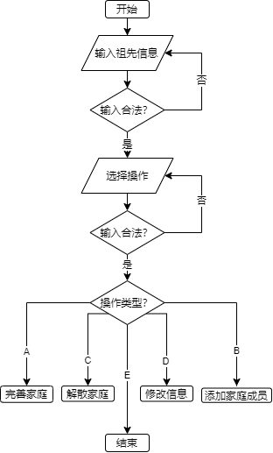

3 项目测试
测试环境：
OS ：macOS Monterey (Version 12.6)
编辑器：Visual Studio Code 1.68.1(Universal)
编译器：Apple clang version 13.1.6 (clang-1316.0.21.2.5)

3.1 建立家谱
测试用例：p0
预期结果：输出欢迎界面，提示建立家谱，建立成功
实验结果：
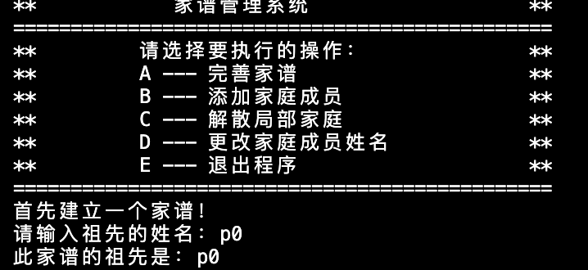

3.2 完善家谱
测试数据：
a
p0
2
p1 p2
预期结果：成功完善家谱，p0具有两个孩子p1和p2
实验结果：
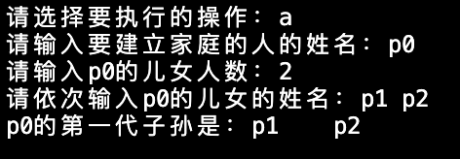

3.3 添加家庭成员
测试用例：b p2 p21
预期结果：成功添加成员，p2具有孩子p21
实验结果：
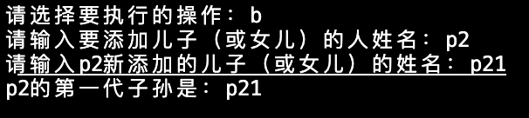

3.4 解散局部家庭
测试用例：c p2
预期结果：成功解散家庭，操作对象及其孩子都被移除并释放内存
实验结果：
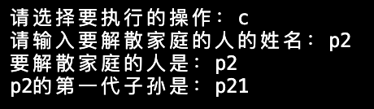

3.5 修改姓名
测试用例：d p13 p14
预期结果：成功将操作对象姓名修改
实验结果：
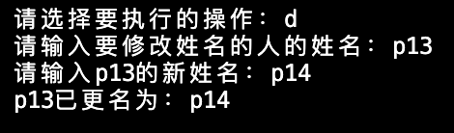

3.6 非法操作符
测试用例：
q
1q2w3e
预期结果：提示输入错误，请重新输入
实验结果：
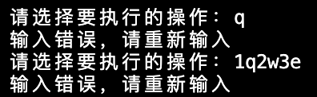

3.7 查找成员失败
测试用例：
a
p3
b
p4
c
p5
d
6
预期结果：提示找不到此成员
实验结果：
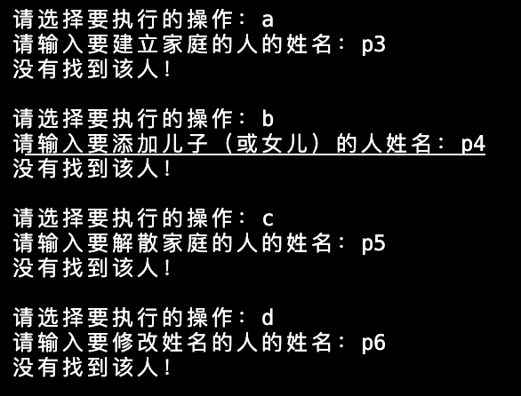

3.8 输入成员人数非法
测试用例：
a
p1
0
-2
预期结果：提示输入非法，请重新输入
实验结果：

